鄂尔多斯市公共资源交易中心东胜区分中心开展法治政府建设宣传活动
鄂尔多斯市公共资源交易中心东胜区分中心紧紧围绕加强法治建设和推进依法治区等重点工作，提高法治政府建设宣传工作高质量，及时总结公共资源领域法治建设经验，激发法治政府建设创新活力和潜能，营造法治政府建设的浓厚氛围。
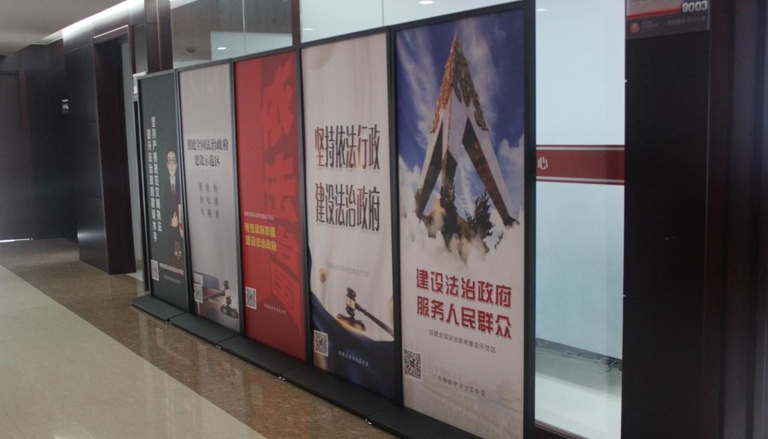

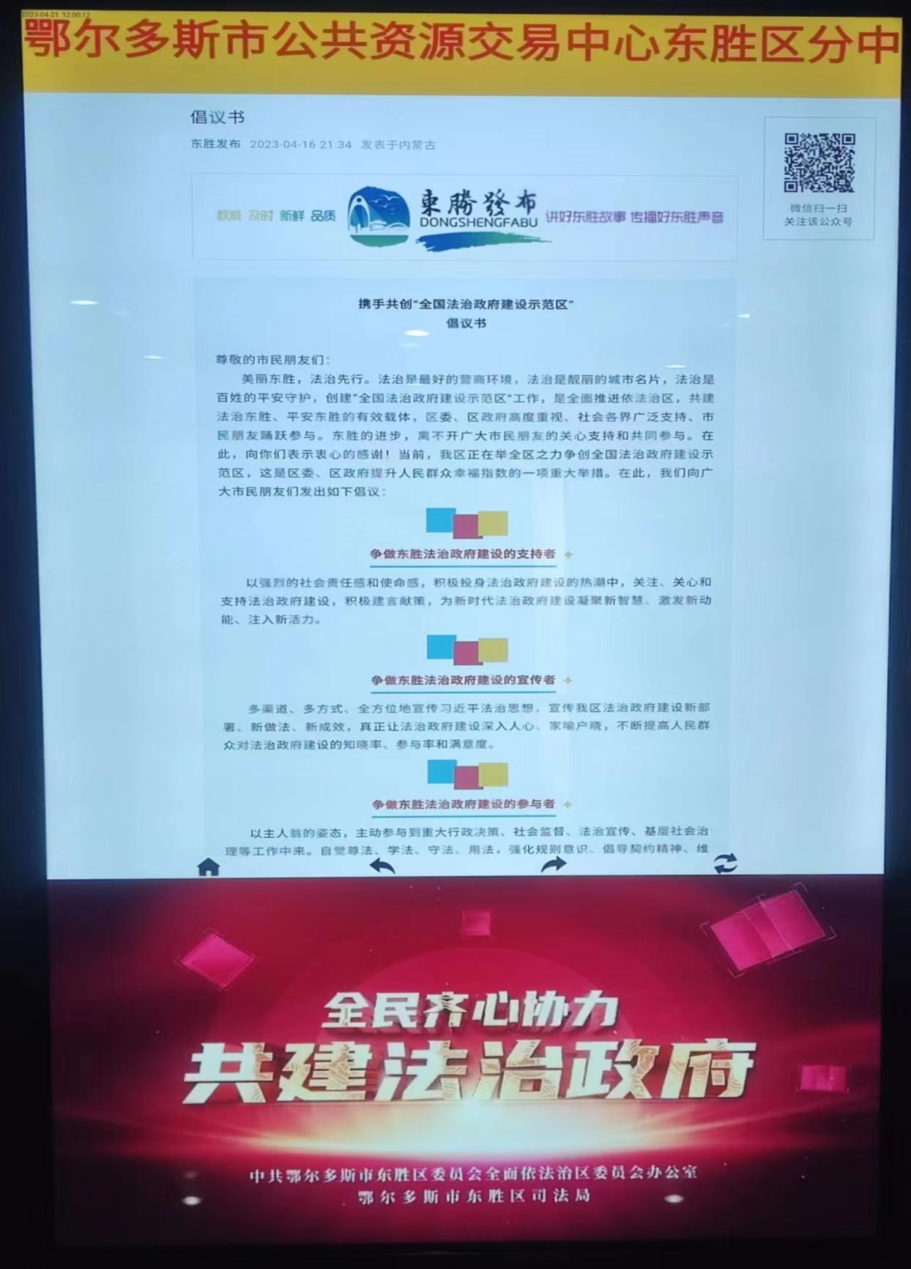

中心召开法治政府建设示范创建工作专题会，按照《东胜区法治政府建设示范创建指标体系任务清单》精准对标对表，逐项自查自纠，要求全体干部加强法治教育，提高依法行政的意识和能力，提升政务服务水平，做尊法学法守法用法的模范，强化普法宣传，坚持普法宣传与公共资源交易工作相结合。中心党员干部在不断提升法治意识和法治素养的基础上，推进法治建设走深走实，要把依法行政工作放在重要位置，以法治政府建设护航公共资源交易事业高质量发展。

